浅谈新中高级中学学生社团“保障式”管理三项措施
新中高级中学团委

一、项目背景
新中高级中学的学生社团以其丰富的内容、良好的校园氛围而逐渐成为新中高级中学的特色之一。在学校领导、历届团委及学生的共同努力下，舞蹈队、校电视台、阿卡德米人文学社被评为市级明星社团，头脑奥林匹克、E保社、爱马戏剧社、文学社等被评为区级明星社团，另有学生乐队、模拟联合国、跆拳道、动漫社等社团正在迅速成长中。学生在社团中发挥各自所长，发现自我、确立自己的志向，各种能力都在此中得到不同程度的提升。
当然，随着社团的日益发展，新的问题也接踵而来，如：社团活动时间的保障、社团经费支出、社团的评价方式、如何继续提升社团的发展动力等问题正随着各社团活动的有声有色而被日益关注，用“发展”来解决社团发展中的各种困难，保障社团继续前行是目前团委工作的当务之急。在此背景下，团委经多方调研学习，推出了学生社团“保障式”管理三项措施，从制度上保障社团的健康有序发展，解除社团发展的后顾之忧。
二、项目内容
新中社团的运作模式是：在团委的监管下，由学生自主管理为主，指导教师指导为辅，另有部分社团无指导教师，完全依赖学生社长的管理，活动中所产生的大额资金，可由学校承担。由于社团成立与发展过程不同，我校社团的种类繁多、性质也各不相同。配备有指导教师的社团，其中部分由于专业性较强，由学校的专职科技、艺术辅导教师兼任指导；另有部分指导教师是由学生自行邀请的校内教师担任。如何给予老师及社团合理公平的评价，如何保障全学生社团活动的正常开展，是团委的工作重点。作为社团活动的监管者，同时也是最坚实的后盾，团委的“保障式”管理三项措施实施一年来效果显著。三项措施包括：社团指导教师配备、社团管理制度的优化、硬件设施合理的配备。
三、项目特色与成效
（一）社团指导教师配备制度
为保障部分专业性较强的社团不会因为指导老师的调动或其他原因而得不到及时地专业指导，团委经多方研究与沟通，获得学校教学处的支持，将社团与相关学科组挂钩，如：文学社挂靠语文组、辩论社挂靠政治组、E保社挂靠生物组等等。当某位指导老师暂时无法指导社团时，学科组组长将指派组内其他老师进行指导，而社团指导老师的配备也被纳入了学科组的考核范围内，从根本上杜绝现象的发生。
（二）优化社团管理制度
1、社团活动保障制度
如果我们在百度百科中输入“学生社团”字样，立刻会跳出如下一段话：学生社团是指学生为了实现会员的共同意愿和满足个人兴趣爱好的需求、自愿组成的。活动所用的几乎全是学生的业余时间，所以如何“抽出空来”，是保证社团正常发展的重要第一步。为此，每周二中午的12：30至13：15被定位社团集合活动时间，学生会社团部成员轮番点明反馈各社团活动情况，考察情况将作为社团日常活动情况，用于学期末的社团考核参考，如发现有学生在活动期间被其他老师调走，团委将当天通报教学处，由教学处处理。所以，每周二的中午是忙并快乐着的日子，大家在广播社悠扬的音乐中休息，在苗圃里播下春天的第一粒种子，为下一周的辩论赛热烈的讨论着，伴随着乐队激昂的鼓声奋笔写下明天的期望。
2、社团考核制度
团委在每学期末设立了考核茶话会，由校长、党总支书记带队成立评审团，老师与学生在轻松的氛围中总结工作、提出建议、展望未来，评审团对社团的成绩、反响与前景进行评估，并采纳会中提出的建议，作为下一阶段发展重点。考核成绩分为合格、优秀以及不合格，根据考核成绩对社团给予不同等第的奖学金，对指导老师给予不同程度的奖励。
3、社团经费申报制度
社团经费的申报方式以往都是由社长或社团指导老师在每次活动结束后经团委审核，凭发票报销经费。这样虽说条理清晰，但是无形中降低了办事效率，社团也因为一次次的奔走产生了学校对社团不舍得投入的错觉，不利于提高社团发展的动力，而学校的大额投入并没有产生应有的效果。作为社团与学校间的桥梁，团委专门设计了经费申报制度与表格。每学期初由社长和指导老师填写经费申请表，对本学期的活动先有个大致的预估，避免不必要的浪费，表格由团委审核后交由校长，此后，社团的费用必须在申请的范围内，并以发票为凭。每学期末，团委根据最初的申报表收齐发票，核对无误后交由学校换取经费。经此举，不仅省时省力，极大地提高了团委社团管理的效率，同时也无形中促使社团每学期初先进行合理地规划，学校每年递增的扶持力度也一目了然。
（三）硬件设施合理的配备
针对新中社团学生自主管理的运作特点，团委与学校总务协商后将学校艺术教学楼的教室分配给不同的社团作为专门教室使用。社团可以在教室内进行日常活动，为各种比赛活动做准备或存放社团资料等等。每月底，团委就专用教室的卫生、实用与特色对教室进行打分，并对不合理的地方提出整改，打分成绩归入学期末考核。有了专门的地儿，社团活动起来更安心，正像一名学生所说的：“终于体会到家的安定了”。
今年３月，团委联合各社团举办了社徽、社团格言的征集活动。征集到的社徽、社团格言外加社员名单将统一贴在每个教室门口的软木板上。本次活动其实更像是一次社团的心灵之旅，大家在设计社徽，征集格言的同时回顾社团历来发展的心路历程，每一个小小的社徽都承载着几年来的思考与未来的期望。
四、总结评价
学生社团是我国校园文化建设的重要载体，是我国高校第二课堂的引领者。在高中，社团同样也是受人关注的第二课堂，有很多学生曾经表示，当初选择报考新中高级中学正是因为这里有喜欢的社团。在近几年社团制度的不断优化中，新中校园里又新成立了学生乐队等新社，但是我们并不满足于此。本学期初，团委学生会就“我心中的社团”进行调研，向全校师生及兄弟学校师生征集想成立的社团。目前，投票较高的有：毛衣社、舞台艺术与技术、陶艺社、钢琴社、油画社等等。这些社团至今尚未开设有各方面的原因，同时这也是我们下一个努力的目标。为了寻找更多发展之道，学校非常注重校际交流，派老师至兄弟学校或外省学校考察学习，与美国、德国、法国、日本等地的知名大学、高中交流互访，相互取长补短，开拓思路。
今年开学初，几名已经大四的学生又一次来到母校，今年他们成功地被地方电视台录取，在即将踏上自己向往已久的工作岗位前，再来看看曾经的起点。在这里，第一次端起摄像机；在这里，第一次拿起话筒；在这里，第一次想成为一名记者；在这里，有那些年，我们一起追求的梦想。

附件1：各社团活动照片
附件2：部分社团社徽集锦
附件3：经费申请表样张与社团证
附件4：社团专用教室安排
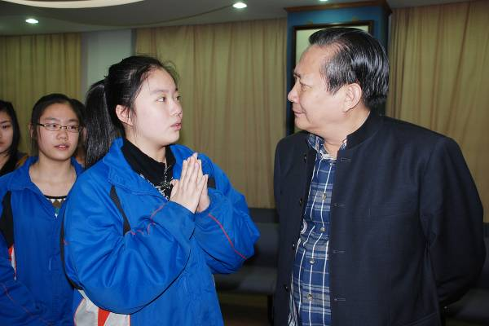
附件1：
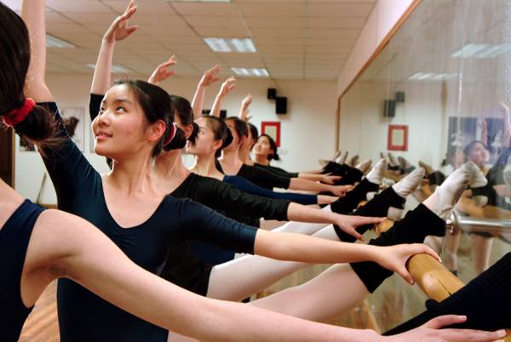
潘志涛教授亲临指导
排练中的舞蹈队

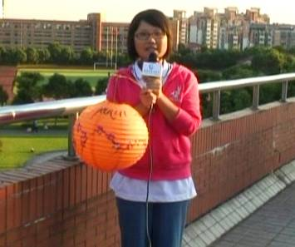
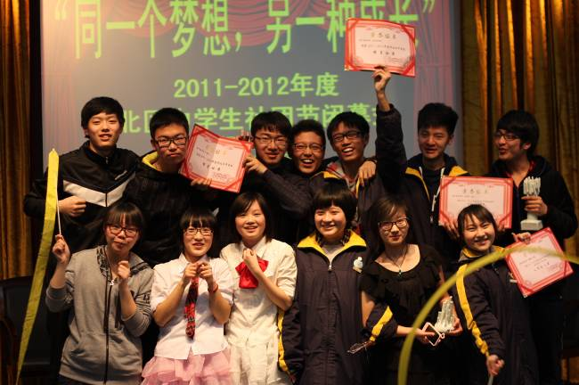
节目录制中的电视台
校电视台所获奖杯
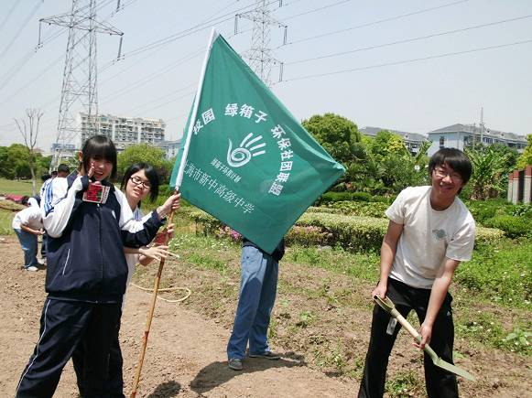
田间劳作的E保社
正在田间劳作的E保社
在区社团节上获得明星社团及达人称号的学生们
2011区社团获得明星社团及大人称号的学生合影




附件2：









附件3
社团经费申请表
社团名：__________________
活动项目名称 | 预算支出内容 | 预算金额 | 活动总金额
活动照片冲印
校际交流交通费
评优奖品
总计
备注： | 如果活动或项目较多，可自动添加表格
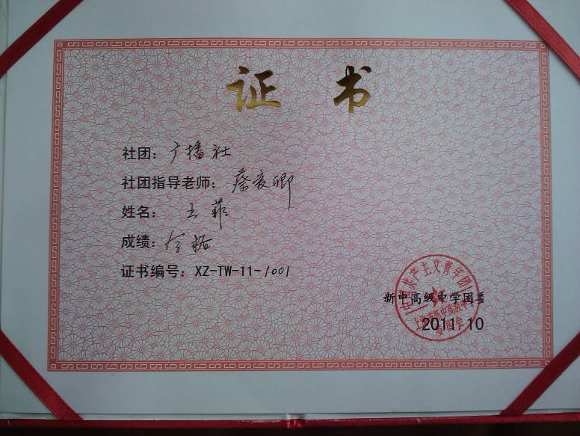

社团证书
附件4：
社团专用教室安排
社团 | 专用教室 | 租用 | 活动时间 | 社长 | 指导  老师
舞蹈队 | 艺403 |  | 按比赛要求安排 | 范芯怡 | 戈剑英
头脑奥林匹克 | 行政楼7楼 |  | 按比赛要求安排 | 胡均玮 | 钟波
电视台 | 电视台 |  | 按比赛要求安排 | 章逸凡 | 张颖英
凝眸文学社 | 教学楼 | 4207 | 周二12：30-13：15 | 赖玮 | 朱慧超、严海燕、吴国昌
阿卡德米人文学社 | 艺308 | 4203 | 周二12：30-13：15 | 左洁 | 刘崧
爱马戏剧社 | 艺206 | 艺302 | 周二12：30-13：15 | 周嘉磊 | 沈乐
辩论 | 艺210东 |  | 周二12：30-13：15 | 孙露婕 | 郑涛
E保 | 艺304 |  | 周二12：30-13：15 | 杨炎昕 | 俞梅
广播台 | 广播室 |  | 周二12：30-13：15 | 郑晨璐 | 蔡爱卿
动漫 | 艺210西 |  | 周二12：30-13：15 | 郑智倩
模联 | 艺204 |  | 周二12：30-13：15 | 史习文
跆拳道 | 艺404 |  | 周五 | 管沐华
吉它社 | 艺203 |  | 周二12：30-13：15 | 许心慧
乐队 | 艺305 |  | 周五 | 毛金樑

